ESCUELA SECUNDARIA TECNICA NO.31 T.M


“DR. MATEO A. SÁENZ TREVIÑO”
CICLO ESCOLAR 2025 – 2026
MATEMÁTICAS 1°
ACTIVIDAD

Profra: Elssy Dennis Rangel Gámez
Nombre del alumno: ______________________________________ Grupo: ______ No. L. _____
Contenido: Ecuaciones lineales y cuadráticas.
PDA: Resuelve ecuaciones de la forma Ax$=B,$ Ax$+B=C, Ax +B=Cx+D.$ Con el uso de las propiedades de la igualdad.

Instrucción: Resolver el siguiente crucigrama, donde tendrás que encontrar el concepto que le corresponde a cada definición haciendo uso de los apuntes de tú libreta.
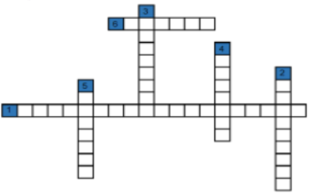
- Es una cadena de representaciones perteneciente al lenguaje algebraico, el cual puede contener variables, números, así como también operaciones aritméticas: _ _ _ _ _ _ _ _ _ _ _ _ _ _ _ _ _ _
- Es un valor desconocido: _ _ _ _ _ _ _ _ _
- Es una igualdad matemática entre dos expresiones denominadas miembros y separadas por el signo igual: _ _ _ _ _ _ _ _
- Parte de las matematicas que trata de la cantidad en general representándola por medio de letras u otros signos: _ _ _ _ _ _ _
- Son cada una de las cantidades que están conectadas por los signos $+$ o $-$: _ _ _ _ _ _ _ _
- Las expresiones algebraicas contienen números, signos y principalmente: _ _ _ _ _ _

